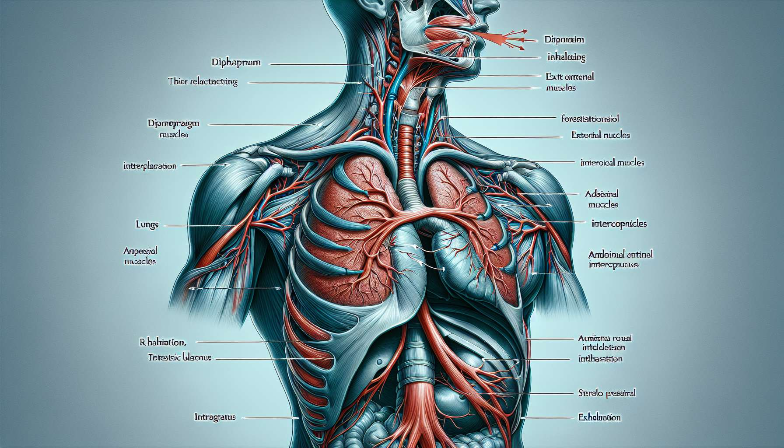

I meccanismi di inspirazione ed espirazione sono al centro del processo di ventilazione polmonare. Essi consentono il rinnovamento dell'aria nei polmoni, garantendo così l'apporto di ossigeno necessario per il funzionamento dell'organismo e l'eliminazione dell'anidride carbonica prodotta dal metabolismo cellulare.  
  
L'inspirazione è un processo attivo che risulta principalmente dalla contrazione del diaframma e dei muscoli intercostali esterni. Quando il diaframma si contrae, si appiattisce e si abbassa, provocando un aumento del volume della gabbia toracica. Contemporaneamente, la contrazione dei muscoli intercostali esterni solleva le costole, aumentando così il diametro antero-posteriore e trasversale del torace. Queste due azioni combinate creano una depressione nei polmoni, chiamata pressione intrapolmonare negativa, che consente all'aria di penetrare nelle vie respiratorie fino agli alveoli polmonari.  
  
Al contrario, l'espirazione è un processo passivo che risulta principalmente dal rilascio dei muscoli inspiratori e dall'elasticità naturale dei polmoni e della gabbia toracica. Quando il diaframma e i muscoli intercostali esterni si rilassano, il volume toracico diminuisce, provocando un aumento della pressione intrapolmonare. Questa pressione positiva, superiore alla pressione atmosferica, permette all'aria ricca di anidride carbonica di essere espulsa dai polmoni verso le vie respiratorie superiori.  
  
È importante notare che durante un'espirazione forzata, come durante l'esercizio fisico intenso o la tosse, i muscoli addominali e i muscoli intercostali interni si contraggono attivamente. Questa contrazione comprime gli organi addominali, spingendo il diaframma verso l'alto, e abbassa le costole, riducendo ulteriormente il volume toracico. Questo meccanismo consente di aumentare la pressione intrapolmonare e favorire una espulsione dell'aria più rapida e completa.  
  
La regolazione di questi meccanismi respiratori è assicurata dal sistema nervoso autonomo, più precisamente dal centro respiratorio situato nel bulbo rachidiano. Questo centro riceve informazioni da diversi recettori, come i chemioricettori sensibili alle variazioni del pH sanguigno e della concentrazione di anidride carbonica, e i meccanoriceptori sensibili all'estensione dei polmoni. In base a queste informazioni, il centro respiratorio adatta la frequenza e l'ampiezza dei movimenti respiratori per mantenere l'omeostasi.  
  
Nel Breathwork, la comprensione di questi meccanismi è fondamentale per guidare i clienti nella loro pratica respiratoria. Ad esempio, durante esercizi di respirazione addominale, il praticante può incoraggiare il cliente a concentrarsi sull'abbassamento del diaframma durante l'inspirazione e sul suo rilascio durante l'espirazione. Allo stesso modo, tecniche di respirazione toracica possono essere utilizzate per mobilizzare la gabbia toracica e allungare i muscoli intercostali, favorendo così una maggiore ampiezza respiratoria.  
  
È anche importante notare che alcuni disturbi respiratori, come l'asma o la broncopneumopatia cronica ostruttiva (BPCO), possono alterare questi meccanismi limitando il flusso d'aria nelle vie respiratorie. In questi casi, il praticante di Breathwork deve adattare la sua pratica e lavorare in collaborazione con i professionisti della salute per fornire un supporto personalizzato e sicuro.  
  
Infine, la padronanza dei meccanismi di inspirazione ed espirazione permette al praticante di comprendere meglio i legami tra la respirazione e lo stato emotivo del suo cliente. Una respirazione superficiale e rapida può riflettere uno stato di stress o ansia, mentre una respirazione profonda e lenta è spesso associata a uno stato di rilassamento e di calma interiore. Guidando il cliente verso una respirazione più consapevole e equilibrata, il praticante di Breathwork può aiutarlo a regolare le sue emozioni e favorire uno stato di benessere generale.  
  
Punti chiave da ricordare :  
  
1. L'inspirazione è un processo attivo risultante dalla contrazione del diaframma e dei muscoli intercostali esterni, che crea una pressione intrapolmonare negativa che consente all'aria di entrare nei polmoni.  
  
2. L'espirazione è un processo passivo dovuto al rilassamento dei muscoli inspiratori e all'elasticità dei polmoni e della gabbia toracica, che provoca un aumento della pressione intrapolmonare e l'espulsione dell'aria.  
  
3. Durante un'espirazione forzata, i muscoli addominali e intercostali interni si contraggono attivamente, comprimendo gli organi addominali e riducendo il volume toracico per favorire un'espulsione dell'aria più rapida e completa.  
  
4. Il sistema nervoso autonomo, attraverso il centro respiratorio situato nel bulbo rachidiano, regola i meccanismi respiratori adattando la frequenza e l'ampiezza dei movimenti respiratori.  
  
5. Nel Breathwork, la comprensione di questi meccanismi è fondamentale per guidare i clienti nella loro pratica respiratoria, concentrandosi sull'abbassamento del diaframma durante l'inspirazione e il suo rilascio durante l'espirazione, nonché utilizzando tecniche di respirazione toracica per mobilizzare la gabbia toracica.  
  
6. I disturbi respiratori possono alterare questi meccanismi, richiedendo un adattamento della pratica del Breathwork e una collaborazione con i professionisti della salute.  
  
7. Il controllo dei meccanismi respiratori consente al praticante di comprendere meglio i legami tra la respirazione e lo stato emotivo del cliente, e di guidarlo verso una respirazione più consapevole ed equilibrata per promuovere il suo benessere generale.